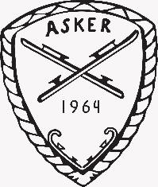
Asker skøyteklubb inviterer til inlineløp på Bjerkåsbanen, lørdag 5. september kl 12.00
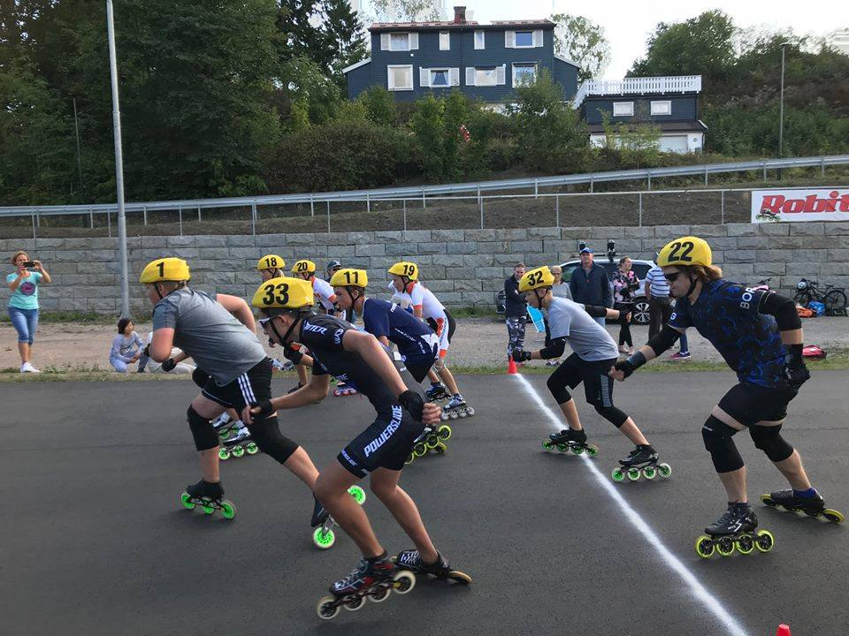

Distanser:
Klasse | Første distanse | Andre distanse
Rekrutt | 200m ″time trial″ | 400m ″time trial″
10-12 år gutter og jenter | 500m ″heat″ | 1000m ″heat″
13-16 år gutter og jenter | 500m ″heat″ | 1000m ˮheatˮ eller 3000m ″eliminasjon″
17-19 år, gutter og jenter | 500m ″heat″ | 3000m ″eliminasjon″
Senior menn og damer | 500m ″time trial″ | 1000 m ″time trial″
Veteraner, menn og damer | 500m ″time trial″ | 1000 m ″time trial″

Påmelding til: pieterpaul@boxs.no innen tirsdag 3. september kl 20.00. Reservedato 6.september. Beskjed senest 3.september dersom dato endres.

Rekrutt | Kr 150,-
Øvrige | Kr 300,-
Startkontingent:

Startkontingent betales ved påmelding til Asker Skøyteklubb, konto 1620.60.87351

Premiering:
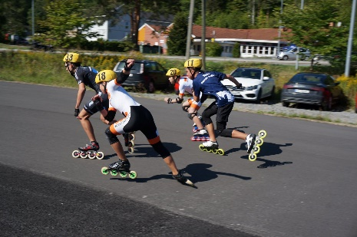
Det er full premiering i klassene rekrutt og 10‐12 år.
I de øvrige klassene er det premie til den første tredelen.
Deltakere fra fylte 13 år er selv ansvarlig for å inneha gyldig NSF‐lisens eller annen gyldig forsikring. Hjelm er obligatorisk.

Asker skøyteklubb og alle som er med må forholde seg til enhver tid gjeldende smittevernregel. For ytterligere informasjon, ta kontakt med Siw Njåtun, tlf 41 26 26 27, eller mail siw.njatun@online.no
Robito vil være til stede med sin utstyrsbutikk

